TURNO: Vespertino
Materia: Ciencia Política
Curso: 4to División: 1ra y 2da (T.V.)
Semana: 30-03-20 al 6-4-20

Prof.: Norma B. Vargas Curso: 4to Div.: 1ra - email: antropología.nbv@gmail.com Turno: Vespertino

Eje Temático n°1: El lugar de la política en la vida social contemporánea
Contenido a trabajar: Ciencia Política y Política
Objetivo: Conocer y diferenciar Ciencia, Ciencia Política y Política
Fecha de presentación del alumno/a: 6-04-20
Competencia: comprensión e interpretación de texto

¡BIENVENIDXS A LA 1ra CLASE DE CIENCIA POLÍTICA!

Lo primero que haremos es tratar de comprender qué es Ciencia Política, pero para ello vamos a partir de recordar que es Ciencia, Conocimiento científico, y Conocimiento de sentido común. Y luego, veremos las diferencias entre Ciencia Política y Política.

Hablar de ciencia es hablar de un conocimiento sistemático y riguroso que busca explicar los fenómenos naturales y sociales a partir del uso de la razón. Cuando hablamos de ciencia entonces hablamos de conocimiento, pero no debemos olvidar que existen distintos tipos de conocimiento. Aunque para comprender mejor las diferencias, compartiremos el siguiente ejemplo:

Por ejemplo, un niño de pocos años que sabe montar en bicicleta, y podría decirse que sabe mucha física. Dicho de otra forma: su comportamiento al tomar curvas puede ser descrito muy bien por un texto de física. Sin embargo, si este niño consultara un manual de física para averiguar la mejor forma de sentarse en la bicicleta para mantener el equilibrio, no encontraría gran cosa que le sirviera. Le resultaría más útil preguntar a un compañero de más experiencia.
La conclusión a que nos lleva este ejemplo es que no hay un solo tipo de conocimiento, sino varios. Aquí nos interesan dos: el de sentido común y el científico (o disciplinario). El primero, el de sentido común, está representado en lo que sabe el niño. El segundo es lo que se entiende como ciencia y está representado por el contenido de los textos de alguna disciplina.

Hablemos un poco más de una de las formas de conocimiento más extendidas, y es el que nos proporciona el sentido común, es decir, es aquel conjunto de saberes que surgen de la vida cotidiana a partir del contacto y la experiencia con la realidad que nos rodea. Esta forma de conocimiento se caracteriza por su aplicación práctica, es decir, por el traslado de los saberes obtenidos en una experiencia particular a la solución de problemas e inquietudes de nuestra vida. Ejemplos de saberes derivados del sentido común han sido, por ejemplo, el conocimiento del fuego como fuente de calor. Sin embargo, uno de los problemas que ofrece el conocimiento derivado del sentido común es su carácter disperso, asistemático (desordenado) y fragmentado. ¿Qué queremos decir con esto? que los saberes que conforman el sentido común surgen de experiencias particulares y se orientan a la aplicación práctica, por lo que no se preocupan por conocer todas las cualidades de un objeto, sino simplemente las que “sirven” para el problema a mano. Así, un buen número de características importantes del “objeto de estudio” permanecen desconocidas y no son integradas a una totalidad. Por otra parte, si únicamente nos quedamos con el conocimiento obtenido a partir de un hecho singular, será imposible trasladar ese saber a otras manifestaciones del mismo fenómeno pero bajo circunstancias distintas. De allí el carácter disperso del conocimiento obtenido a partir del sentido común.
➔En éste cuadro comparativo nos ayudará a revisar las diferencias:

Conocimiento científico | Conocimiento de sentido común
busca generar conocimiento | busca generar soluciones concretas en situaciones particulares
Se basa en la evidencia  Pregunta ¿Cómo sabe que es así? | Se basa en la aplicación práctica  Pregunta ¿funciona?
Afirmaciones fundamentadas ¿en qué se basa, que pruebas hay? | Afirmaciones –opiniones- fundadas en la sola experiencia
Dispone de apoyo metodológico que posibilita un estudio sistemático y organizado de un problema | Se apoya en experiencias particulares propia o ajena para alcanzar soluciones

Ahora que ya vimos qué es Ciencia y conocimiento científico, y que comparamos con el conocimiento de sentido común, podemos avanzar y hablar de Ciencia Política y Política.

Digamos que la Ciencia Política es una disciplina que forma parte de las llamadas Ciencias Sociales, interesadas en el conocimiento de lo que llamamos mundo social, y además como toda disciplina busca conocer y explicar los fenómenos que estudia. Y ¿Qué estudia LA CIENCIA POLÍTICA?... a LA POLÍTICA!

Pero antes de conocer sobre Política, vamos a dejar bien en claro una diferencia relacionada con la Ciencia Política y la Política, y tiene que ver con quiénes se dedican a una y otra actividad, y me refiero a quiénes dedican su tiempo y sus vidas a una u otra profesión!

➔ PROFESIONALES DE LA CIENCIA POLÍTICA y DE LA POLÍTICA!!

Profesional de la Profesional de
Política la Ciencia Política

Político Politólogo

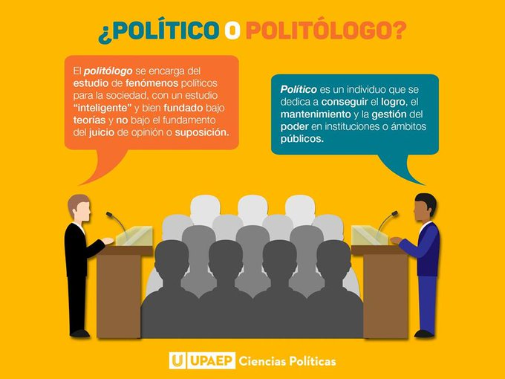
Actividades:
1-Identifica las palabras que no conoces, busca su significado en un diccionario y construye un Glosario

-----
-----

2-Lee atentamente y completa el siguiente cuadro de conceptos principales, pero el desafío es que uses solo dos renglones para definir y diferenciar cada uno de ellos!

Conocimiento científico
(escribe aquí )
Conocimiento de sentido común

Ciencia
Ciencia Política

Politólogo
Político

Responde las tareas al correo del docente de tu curso y turno, y debes incluir los siguientes datos:
Turno: Vespertino
Curso: 4to División:____________
Apellido y Nombre: ________________________________________
e-mail: _____________________________
Teléfono: _____________________________ (fijo o móvil)

